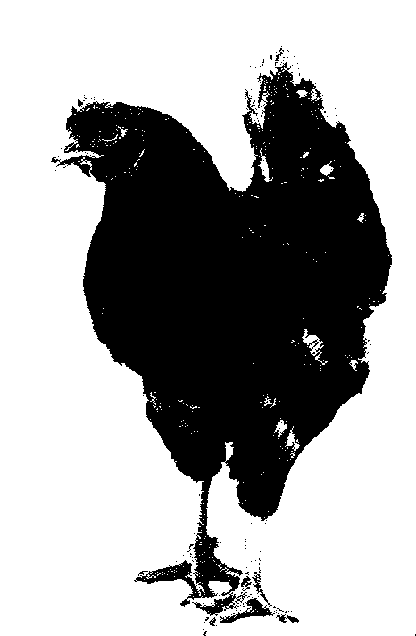
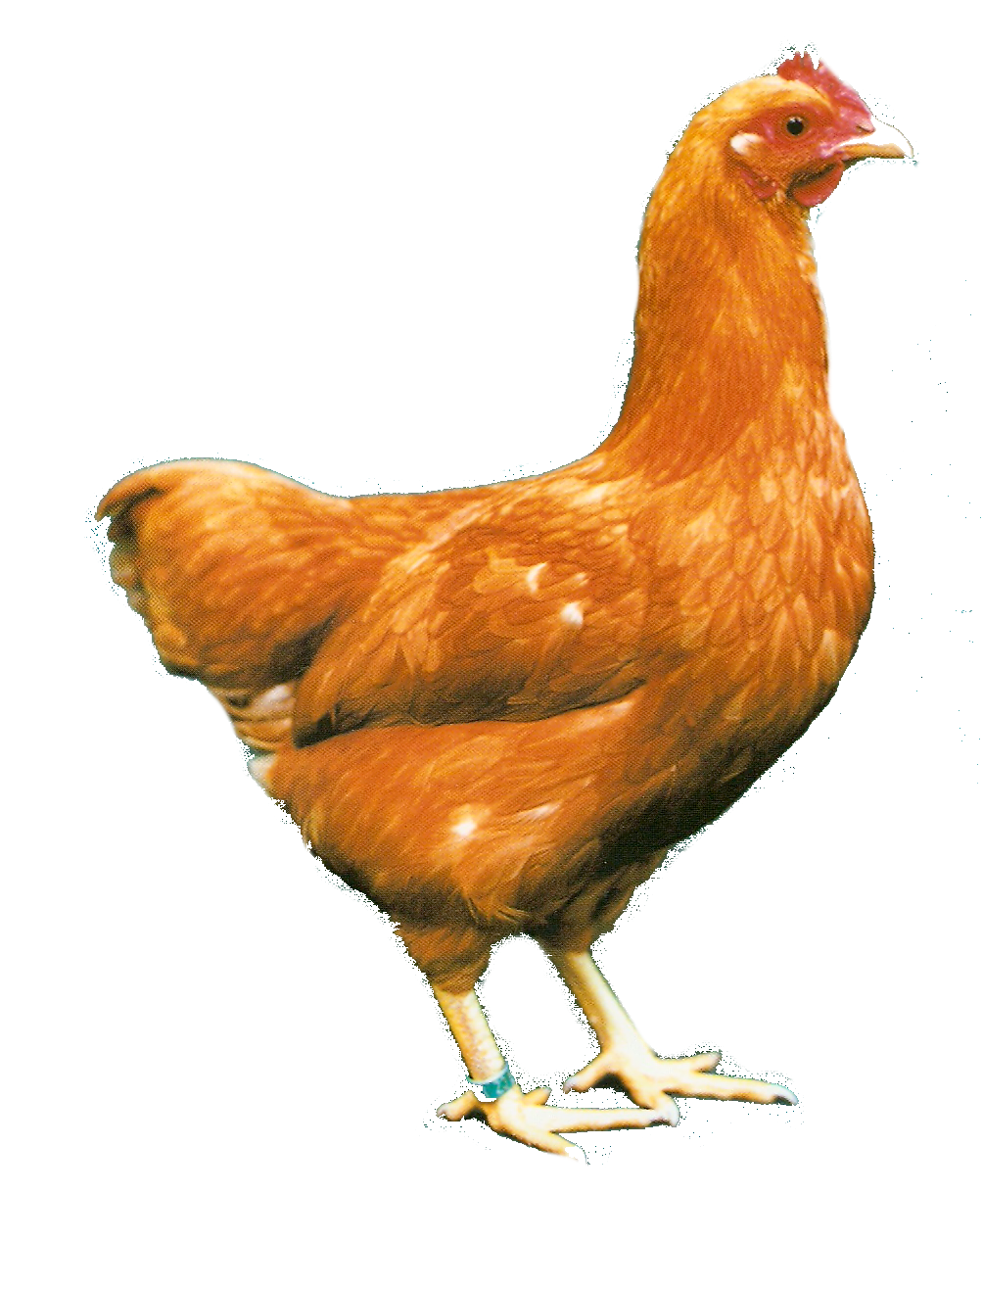
SVONA s.r.o –
drůbežárna Mírovka
nabízí

CHOVNÉ
KUŘICE

drůbežárna Mírovka - 569 489 358
barva červená a černá
Stáří: 17 týdnů
Cena: 150,- Kč/ l kus

Prodej:
úterý 26. března 2013

ve 12.15 hodin - Přívrat
u prodejny

